彩繪蝴蝶
國語學習單「動態閱讀二蝴蝶飛上天」
一年2班（ ）號姓名（ ）

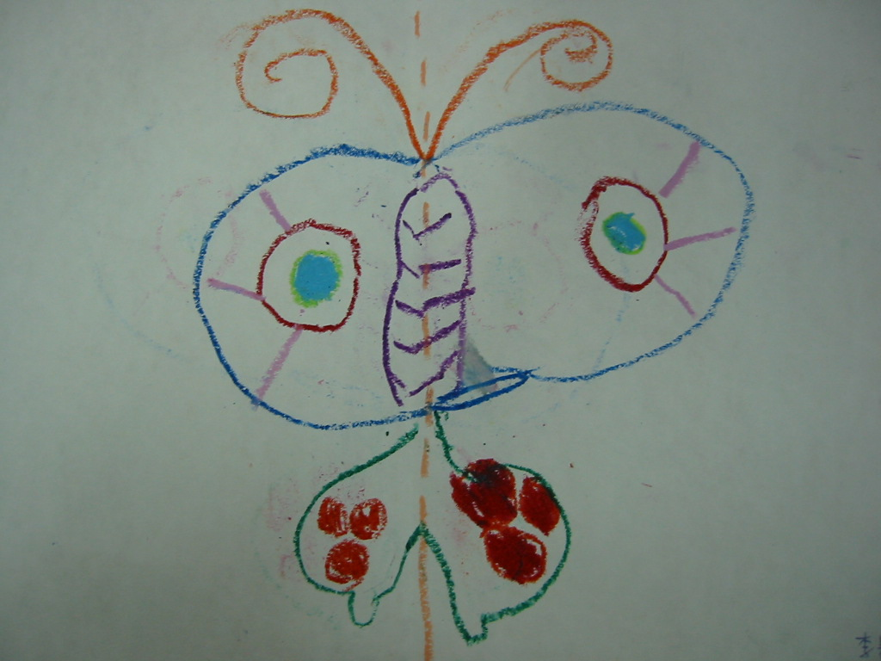
1.這隻蝴蝶是你和誰一起畫的？（ ）
2.老師說要怎樣畫這隻蝴蝶？
4.你覺得這張畫哪些地方還可以再加強？
3.請給這隻蝴蝶打個分數吧！☆☆☆☆☆
5.你喜歡這個活動嗎？☆☆☆☆☆
6.你覺得你畫蝴蝶時的表現如何？
□很認真畫 □有些不認真
7.你們合作的情形如何？
□有時會爭吵 □一直吵 □很合作
我有話要說：

